- Кристалл (рис. 1 на доске, вектора a, b, c)
  - Математическое определение
    - Движение – с прозрачкой
    - Параллельный перенос
  - Как получается кристалл из молекул белка. Природные и "вынужденные" контакты белков.

- Ряд Фурье функции ЭП. Формула для расчета коэффициентов ряда Фурье.
- Обратная задача. Восстановление функции ЭП по коэффициентам ряда Фурье.
- Объяснение задания 2.

2. В каком направлении кристалл усиливает сигнал от волны рассеяния?

Нужно знать три крутые теоремы:
- из алгебры (точнее, из одной из самых сложных областей теоретической математики – арифметики)
- из линейной алгебры
- из теоретической физики

Параметры электрической составляющей плоской электоромагнитой волны в направлении, задаваемом вектором единичной длины σ₀ (нолик здесь ни на фиг не нужен!!!):
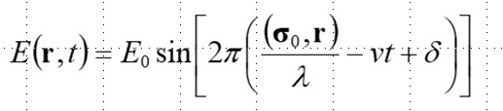
r = (x,y,z) – точка пространства
t – момент времени
E(r,t ) – напряженность электрической составляющей ЭМ волны
E₀ –амплитуда волны
λ - длина волны
ν - частота колебаний
δ - фаза (зависит от выбора начала координат)
(σ₀ , r)/ λ - интеллегентный способ написать по сути одномерную плоскую волну в любой точке r пространства.

Рис. 1 Теорема о проекции вектора r на ось, задаваемую вектором σ₀ (линейная алгебра)

Задача наша – рассчитать интенсивность волны, рассеиваемой кристаллом в точке P детектора.

В точке детектора P измеряется интенсивность (= квадрат амплитуды) волны, рассеянной кристаллом. Эта точка полностью определяется вектором σ, начало которого в кристалле, длина равна 1 ангстрем, направление – на точку P. Мы считаем, что для всех точек кристалла белка вектор σ один и тот же из-за большой разницы разницы между размером кристалла и расстоянием до детектора. К тому же на детекторе точка P не точка, а пятнышко, имеющее размер, больший чем размер кристалла!

Рис 2. Схема эксперимента. r, σ₀ , σ , P, ρ(r) – «число электронов» в точке r - ЭП

Каждая точка r кристалла излучает волну рассеяния E_{r}. В направлении σ эту волну обозначим E_{r}(σ), она попадает в соответствующую σ точку P.
Длина волны рассеяния равна длине падающей волны из источника λ (потому что λ вычисляется из частоты из источника = частота колебания электрона = частота излучения колеблющегося заряда и скорости света). (λ = с/ν, расст за сек = с, и за сек 1/ν колебаний)

Теорема 2a. Сумма волн одинаковой длины является волной той же длины (математика и физика, школьной тригонометрии хватает для доказательства).

Теорема 3. От перестановки слагаемых сумма (интеграл) не изменяется (3й? класс школы)

Обозначим одну элементарную ячейку кристалла через T.
Волна рассеяния E_{T} (σ) от ячейки T равна

E_{T} = ∫_{T}E_{r}dr - интегралу волн рассеиваемых каждой точкой T.

Остальные ячейки равны T + n_{a}a + n_{b}b + n_{c}c, a, b, c – направляющие вектора ячейки; обозначим ее через T(n_{a}, n_{b}, n_{c}).

Значит, волна рассеяния от кристалла в направлении σ равна

E(σ) = Σ n_{a},n_{b,}n_{c} E_{T(na, nb, nc )}(σ)

Распределение ЭП во всех ячейках кристалла одинаковое – по определению кристалла. Интеллигентно это записывается так:

ρ(r + a) = ρ(r + b) = ρ(r + c)
Рис. 3 Элементарная ячейка и соседние. a, b, c , белок и точка r.

Чем отличаются волны, рассеиваемые разными ячейками E_{T(na, nb, nc)} ?
Волна от источника одна и та же, только в разные ячейки приходит не одновременно, отличается по фазе из-за различного положения ячеек в пространстве. То же – про волны, излучаемые эквивалентными точками в ячейках. Значит, и их интегралы отличаются только по фазе!

Нас интересуют такие направления σ, в которых фазы волн, рассеиваемых ВСЕМИ ячейками отличаются на целое число, так как только при этом условии амплитуды волн от всех ячеек складываются, т.е. амплитуда волны от одной ячейки умножается на число ячеек!!! (число ячеек порядка 10²⁴) А значит, интенсивность умножается на квадрат числа ячеек. Только в этих направлениях сигнал на детекторе становится детектируемым.

Напишем это условие для двух точек r и r + u:

Лемма. Волны E_{r}(σ)и E_{r+u}(σ) «в одной фазе» тогда и только тогда, когда (u, s) – целое число. s = (σ - σ₀ )/ λ

Рис.4 (слайд)

Смысл вектора рассеяния s – отсутствует!!!
Смысл имеет вектор σ, т.к. он определяет точку P на детекторе:

σ = σ₀ + λs

Переставим суммы в формуле для E(σ). Обозначим через r точку в T, и через r(h,k,l) – эквивалентную ей точку из ячейки T(n_{a},n_{b},n_{c}): r(n_{a},n_{b},n_{c}) = r + n_{a}a + n_{b}b + n_{c}c

E(σ) = ∫_{T} Σ n_{a},n_{b},n_{c} E_{r(na,nb,nc)}(σ) dr

Рис.5 = Рис. 3 с обозначениями точек

Для двух точек r(n_{a},n_{b},n_{c}) и r(m_{a},m_{b},m_{c}) вектор между ними (который мы обозначали через u на рис.4) равен r(m_{a},m_{b},m_{c}) - r(n_{a},n_{b},n_{c}) = (m_{a}- n_{a})a + (m_{b} - n_{b})b + (m_{с} - n_{c})c
Значит, по лемме, волны от фазы волн рассеиваемых от всех точек r(n_{a},n_{b},n_{c}) отличаются на целое число, если ( n_{a}a + n_{b}b + n_{c}c, s) – целое число для целых n_{a},n_{b},n_{c}.

Введем обозначения для векторов s, для которых это условие выполнено:

s^( h,k,l) – такой вектор, что (s^( h,k,l),a) = h – целое, (s^( h,k,l),b) = k – целое,
(s^( h,k,l),c) = l – целое)

Примеры: s₁^ = s^(1,0,0), s₂^ = s^(0,1,0), s₃^ = s^(0,0,1)

Тогда s^( h,k,l) = h s₁^ + k s₂^ + l s₃^

Значит, концы векторов s^( h,k,l) образуют решетку!
Смысла в векторах s нет, нас интересуют соответствующие направления σ( h,k,l) и точки на детекторе!

σ ( h,k,l) = λ s^( h,k,l) + σ₀

Вспомним, что вектора направлений имеют длину 1 ангстрем!

Рис. 6 (слайд) ГМТ векторов рассеяния – окружность, см слайд.

Значит, длина вектора рассеяния – от 0 до 2/λ;
λs ( для нас важно λ s^( h,k,l) ) имеет длину от 0 до 2х

Вектор s^( h,k,l) определяется через вектора a, b, c. Значит, он жестко связан с ячеками и поворачивается при повороте кристалла. Он станет вектором рассеяния только в том случае, если σ ( h,k,l) = σ₀ + λs^( h,k,l) имеет длину 1 ангстрем!!!

Рис. 7 Когда σ₀ + λs имеет длину 1 ангстрем? Только при определенных поворотах кристалла!

3. Как рассчитать амплитуду и фазу волны, рассеиваемой ячейкой T в направлении σ?

Сигнал в направлении σ ( h,k,l) определяется интегралом волн от точек в ячейке T.
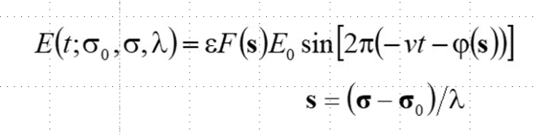
С тем же успехом синус можно заменить косинусом, добавив π/2 к фазе.

Теорема 2b. Амплитуда F(s) и фаза ϕ(s) суммы плоских волн в направлении σ вычисляются по формулам (математика и физика).
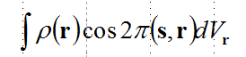
A(s) = F(s)cos(ϕ(s)) =
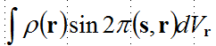
B(s) = F(s)sin(ϕ(s)) =

Для s = s(h,k,l) и только для них значения амплитуды умножаются на число ячеек в кристалле белка!

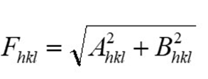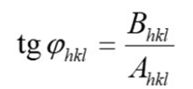

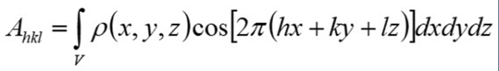
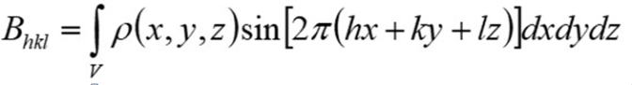

4. Числа F_{h,k,l} и ϕ_{h,k,l} совпадают с коэффициентами в разложении функции ЭП ρ(r) = ρ(x, y, z) в ряд Фурье!

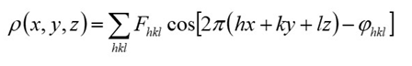
Одномерный вариант функции – для простоты восприятия:
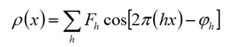
h пробегает целые положительные: 0, 1, 2, 3, 4, ....

и это – про контур МГУ и т.п.

Формулы для параметров F_{h} и ϕ_{h}
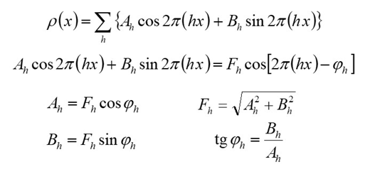
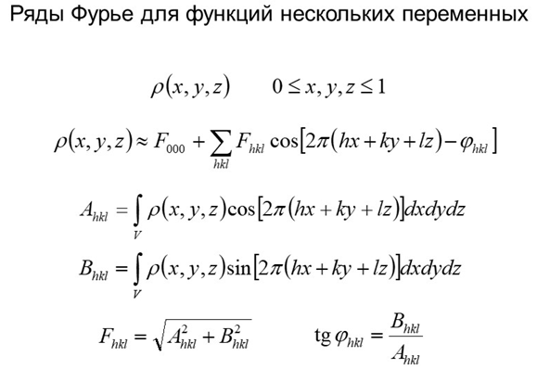
Похоже на формулы для амплитуды и фазы волны, рассеиваемой ячейкой кристалла в направлении σ ( h,k,l) ? Да, формулы совпадают!

Результат: амплитуда и фаза волны рассеивания в направлении σ( h,k,l) совпадают с коэффициентами гармоники ( h,k,l) в разложении функции ρ(r) в ячейке кристалла T

Следствие 1. Дан белок в известной элементарной ячейке и направление σ( h,k,l) соответствующее вектору рассеяния s(h,k,l). Тогда можно вычислить амплитуду и фазу волны в соответствующей точке детектора P ( h,k,l).
Доказательство. По координатам атомов рассчитываем функцию ЭП в ячейке. Разлагаем эту функцию в ряд Фурье относительно ячейки. Рассчитываем коэффициенты F_{h,k,l} и ϕ_{h,k,l} гармоники (h,k,l) по формулам (поставив нужный пакет программ).

Следствие 2. Если для многих наборов (h, k, l) нам известны амплитуды F_{h,k,l} и фазы ϕ_{h,k,l} волны рассеяния, то мы можем рассчитать приблизительно функцию ЭП в ячейке кристалла.
Доказательство. В ряде Фурье подставим параметры в гармоники, соответствующие «измеренным» (h, k, l), (уберем все гармоники, про которые мы ничего не знаем) и возьмем сумму. Это и есть функция ЭП с определенной точностью, зависящей, конечно, от числа известных гармоник.
4. Кристалл. Что нужно знать для правильной интерпретации PDB файла.
- Полная группа симметрий кристалла.
- Асимметрическая ячейка
- Информация в PDB файле
- Некристаллографическая симметрия

